Traducción neuronal bidireccional español–quechua mediante ajuste fino de NLLB-200
Flavio César Amayo Gamboa  Maestría en Inteligencia Artificial  FIIS – UNI – Lima, Perú  flavio.amayo.g@uni.pe | Gustavo Adolfo Huarcaya Delgado  Maestría en Inteligencia Artificial  FIIS – UNI – Lima, Perú  gustavo.huarcaya.d@uni.pe
Jhordy Joel Maximiliano Cusi  Maestría en Inteligencia Artificial  FIIS – UNI – Lima, Perú  jmaximilianoc@uni.pe | Sergio Mondragon Contreras  Maestría en Inteligencia Artificial  FIIS – UNI – Lima, Perú  sergio.mondragon.c@uni.pe

Resumen—El quechua ayacuchano tiene pocos textos paralelos con el español, y los conjuntos públicos mezclan duplicados, fuga entre particiones y mucho texto de publicaciones de una sola organización. Ajustamos NLLB-200 de 600 millones de parámetros como un solo modelo bidireccional español–quechua. Limpiamos y repartimos sin fuga 122 802 pares públicos, excluimos el 55 % que un filtro léxico asocia a esas publicaciones y entrenamos con 49 414 pares. En una prueba de 2 662 pares ajenos a esas publicaciones, tres semillas dan un chrF++ de 38.4 ± 0.4 (es→qu) y 33.3 ± 0.1 (qu→es), frente a 26.4 y 27.6 del mismo modelo sin ajustar, y un BLEU de 9.8 y 14.7. Entrenar con el 25 %, el 50 % y el 100 % de los datos sube el chrF++ es→qu de 34.9 a 36.3 y a 38.4. Comparamos diez modelos. Seleccionar datos o añadir retrotraducción no mueve la prueba propia más de un punto. Añadir un conjunto normalizado de verbos y léxico mantiene esa prueba y sube el acierto en la conjugación de verbos nuevos de 24.8 % a 57.1 % (es→qu) y de 53.7 % a 82.1 % (qu→es), por lo que es el modelo final. Los cinco entrenamientos principales suman 1.6 horas y el proyecto completo, unas 13 horas de entrenamiento en una GPU de 48 GB. El modelo se sirve en una web y una aplicación Android. La prueba viene de la misma fuente del entrenamiento y ningún hablante la validó.
Palabras clave—traducción automática neuronal, quechua, lenguas de bajos recursos, NLLB, ajuste fino, chrF++
I. Introducción
El quechua es una familia de lenguas con varios millones de hablantes en los Andes y es oficial en el Perú [3]. La variedad de Ayacucho (código ISO quy) es la base del quechua sureño estándar, que es el que usan las tareas compartidas de AmericasNLP [3], [4]. Es una lengua aglutinante: una palabra suele llevar varios sufijos de caso, persona y tiempo, de modo que el vocabulario observado crece rápido y cada forma aparece pocas veces. Hay pocos textos paralelos con el español, y el recurso más usado procede de publicaciones de una sola organización.
Este trabajo aborda la traducción de oraciones en ambos sentidos, español a quechua y quechua a español. La entrada es una oración en un idioma y la salida es su traducción al otro. Medimos el éxito con chrF++ y BLEU sobre un conjunto de prueba que el modelo no vio ni en el entrenamiento ni en la selección de hiperparámetros.
Usamos aprendizaje profundo porque existe un modelo multilingüe preentrenado, NLLB-200, que ya incluye el quechua ayacuchano (quy_Latn) [1]. Es un Transformer codificador-decodificador [2], y ajustarlo con unas cien mil oraciones es viable en una sola GPU. No entrenamos desde cero porque unas cien mil oraciones no bastan para ello.
Los conjuntos públicos disponibles en Hugging Face tienen problemas que cambian los números reportados. En el conjunto de Ayacucho, el 7.3 % de las oraciones en español de validación y el 6.9 % de las de prueba ya estaban en entrenamiento. Más de la mitad de las filas tienen el estilo de esas publicaciones. También hay duplicados y pares mal alineados. Un traductor entrenado con ese material aprende sobre todo el estilo de esas publicaciones, y un promedio global sobre su conjunto de prueba no dice cuánto traduce fuera de él.
Decidimos excluir ese material del entrenamiento, la validación y la prueba, y entrenar solo con lo que queda: 49 414 pares de entrenamiento. Es menos de la mitad de los datos, así que medimos también cuánto aporta el tamaño del conjunto.
Las contribuciones son:
▪ Un conjunto de 122 802 pares español–quechua ayacuchano, limpiado y sin fuga entre particiones, y su subconjunto sin esas publicaciones, de 55 553 pares (49 414, 3 477 y 2 662 en entrenamiento, validación y prueba).
▪ Un modelo bidireccional, NLLB-200 de 600 millones de parámetros ajustado con tres semillas y comparado con el mismo modelo sin ajustar, y una ablación sobre el tamaño del entrenamiento (25 %, 50 % y 100 %).
▪ La comparación de diez modelos (selección de datos, retrotraducción, ciclo automático y conjunto normalizado) en la prueba propia, en FLORES-200 y en un examen de concordancia verbal.
▪ Un conjunto normalizado de verbos y léxico y el examen de concordancia, con el que el modelo final conjuga mejor verbos nuevos sin perder en la prueba.
▪ Un análisis de errores por longitud y sufijos, la dificultad del apóstrofo y de la voz, y el servicio y la aplicación Android que usan el modelo.
La Sección II resume trabajos previos, la III describe datos y método, la IV presenta los resultados, la V los discute y la VI concluye.
II. Trabajos relacionados
Sistemas para la tarea compartida de AmericasNLP. Moreno [3] ganó la pista sin datos de desarrollo en 2021: reunió corpus nuevos de poemas, canciones, léxicos y manuales, y preentrenó con español–inglés antes de ajustar para español–quechua. Su chrF de 34.6 es la referencia que cita el equipo de 2023 [4]. Ahmed et al. [4] añadieron textos literarios y legales y compararon un modelo preentrenado español–inglés con uno español–finés; el finés se eligió por ser aglutinante, y ese modelo rindió mejor, mientras que los datos sintéticos de baja calidad empeoraron los resultados. Asillo et al. [5] estudiaron si frases sintéticas generadas con un modelo de lenguaje grande, junto a un modelo preentrenado, mejoran la traducción del quechua.
Transferencia multilingüe. Chen y Abdul-Mageed [6] ajustaron modelos preentrenados bilingües y multilingües para traducir del español a diez lenguas indígenas sudamericanas, y fijaron el estado del arte en cinco de los diez pares sin ampliar los datos de entrenamiento. Mager et al. [7] y Tonja et al. [8] resumen el estado del área y sus carencias de datos.
Quechua a español. Ortega et al. [10] tradujeron del quechua al español con un modelo neuronal para una lengua polisintética y segmentación BPE guiada por sufijos. Cueva et al. [9] usaron un Transformer con LMfusion y segmentación PRPE, y construyeron una interfaz web de traducción.
Este trabajo se diferencia de los anteriores. Parte de una auditoría de los datos abiertos y reparte las particiones sin fuga. Excluye esas publicaciones del entrenamiento y de la evaluación, y mide cuánto aporta el tamaño del conjunto que queda. Además entrega un modelo en ambos sentidos, con servicio y aplicación.
III. Metodología
A. Datos
Usamos el conjunto spanish-to-quechua del hackathon SomosNLP 2022 en Hugging Face, variedad Ayacucho, con columnas es y qu. Reúne blogs, Tatoeba, datos de AmericasNLP 2021 y publicaciones de una sola organización. No declara licencia; la parte que proviene de esas publicaciones tiene derechos de autor, y lo que queda tras el filtro puede seguir incluyendo texto de esas publicaciones, como se discute en la Sección V. Descartamos el conjunto de Cusco, también en Hugging Face, porque el quechua es una familia de variedades con inteligibilidad limitada entre las lejanas, en [4] añadir datos de Cusco ayudó menos que añadir datos de Ayacucho, y NLLB solo tiene la etiqueta de Ayacucho.
La limpieza une las particiones originales, aplica los filtros de la Tabla I y reparte de nuevo por grupos: todas las filas que comparten una oración en español o en quechua van a la misma partición, elegida con un hash del grupo. Después de esto, ninguna oración en español ni en quechua aparece en dos particiones. Cada fila se marca como proveniente de esas publicaciones o no. Un primer filtro de cinco palabras (Dios, Jehová, Biblia, Jesús, Cristo) marcó el 34.0 % de las filas, pero una revisión de muestras mostró que dejaba pasar material de las mismas publicaciones: vocabulario de las revistas (congregación, predicar, adoración), citas como (Is. 55: 9), nombres bíblicos y formas quechuas con sufijos como Diospa. El filtro final amplía la lista con ese vocabulario y con patrones de cita, y busca en ambos idiomas. Es conservador: ante la duda marca la fila como proveniente de ellas, y por eso descarta también algunas oraciones generales con palabras como alma o Padre, y puede dejar algo sin detectar. Marca el 55.0 % del entrenamiento, el 49.4 % de la validación y el 56.5 % de la prueba. Esas filas se excluyen de todas las particiones.
Tabla I
RESUMEN DE LA LIMPIEZA (VARIEDAD AYACUCHO)
Paso | Filas
Filas brutas (dos particiones originales unidas) | 128 434
Vacía o de menos de 3 caracteres | 62
Español idéntico al quechua | 22
Más de 400 caracteres | 77
Razón de longitud mayor a 4 | 605
Sin letras | 316
Duplicado exacto | 4 550
Filas limpias | 122 802

Antes del filtro las particiones tenían 109 807, 6 877 y 6 118 pares. Después quedan 49 414 de entrenamiento, 3 477 de validación y 2 662 de prueba (Tabla II).
Tabla II
PARTICIONES ANTES Y DESPUÉS DEL FILTRO DE DOMINIO
Partición | Pares limpios | Tras el filtro | Excluido
Entrenamiento | 109 807 | 49 414 | 55.0 %
Validación | 6 877 | 3 477 | 49.4 %
Prueba | 6 118 | 2 662 | 56.5 %
Total | 122 802 | 55 553 | 54.8 %

B. Modelo
Partimos de NLLB-200-distilled-600M [1], un Transformer [2] de codificador y decodificador con etiquetas de idioma en la entrada. Un solo modelo traduce en ambos sentidos: cada par genera dos ejemplos, uno de es a qu (etiquetas spa_Latn y quy_Latn) y otro de qu a es. Todos los parámetros se ajustan; no se congela ninguna capa ni se añaden adaptadores. La Figura 1 resume el flujo: la etiqueta de idioma y la tokenización entran al codificador de 12 capas, y el decodificador de 12 capas genera la traducción con la etiqueta del idioma de destino forzada como primer token.
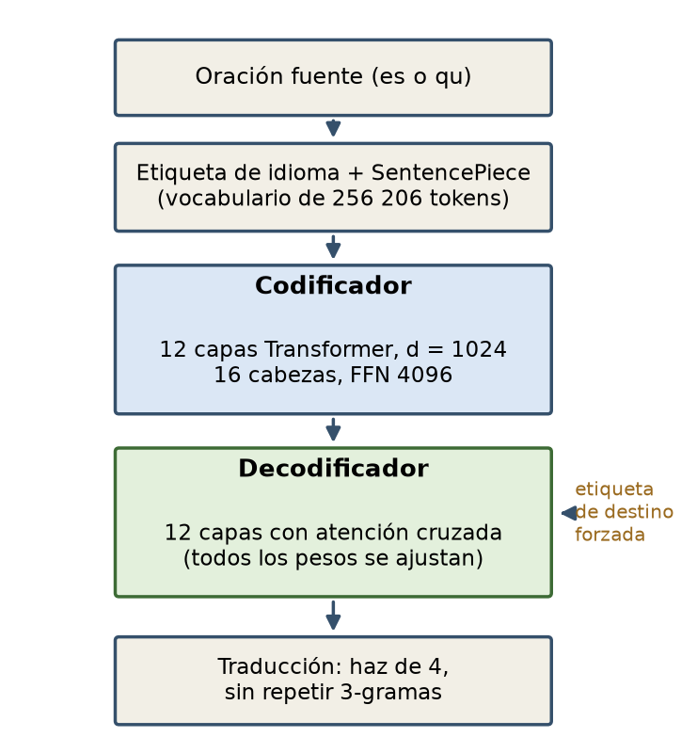
Figura 1. Arquitectura de NLLB-200-distilled-600M usada para ambas direcciones.
C. Función de pérdida y entrenamiento
La pérdida es la entropía cruzada con forzado del maestro. Para un lote B de pares (x, y), con x la oración fuente e y la traducción de T tokens:
L(θ) = −(1/|B|) Σ(x,y)∈B (1/T) Σt=1..T log pθ(yt | y<t, x) (1)
Optimizamos con AdamW [13], tasa de aprendizaje 3·10⁻⁵ y decaimiento de pesos 0.01, calentamiento lineal del 5 % de los pasos y decaimiento lineal después, recorte de gradiente a norma 1, lotes de 32 oraciones de una sola dirección y 3 épocas. La longitud máxima es de 128 tokens. Los pesos se mantienen en fp32 y el cálculo usa bf16 con autocast (fp16 con escalado de gradiente en GPU sin bf16, como la T4 de Colab). Cada época evalúa 500 oraciones de validación del conjunto filtrado con chrF++ medio de ambas direcciones, y se conservan los pesos de la mejor época. La prueba se evalúa una sola vez con esos pesos, con búsqueda en haz de ancho 4. Las semillas son 0, 1 y 2; cambian el orden de los lotes y las 500 oraciones de validación. La ablación usa una fracción aleatoria del entrenamiento (25 % y 50 %) con la semilla 0.
D. Línea base y métricas
La línea base es NLLB-200-distilled-600M sin ajustar (zero-shot) sobre el mismo conjunto de prueba filtrado. Como referencia publicada, el sistema ganador de 2021 obtuvo 34.6 de chrF en la prueba de AmericasNLP [3], [4]; no es comparable de forma directa porque el conjunto de prueba es otro. La métrica principal es chrF++ [11], más adecuada que BLEU para una lengua aglutinante, y reportamos también BLEU de sacreBLEU [12]. Los resultados se separan por dirección y se promedian entre semillas con su desviación estándar.
E. Modelos comparados
Además del modelo principal entrenamos variantes sobre la misma partición y con los mismos hiperparámetros, todas con la semilla 0. Dos quitan el 15 % de los pares de entrenamiento: una al azar y otra los de mayor pérdida bajo NLLB-200 sin ajustar, que sirve de juez independiente porque no vio nuestros datos y suele dar pérdida alta a los pares desalineados. Otras dos añaden pares retrotraducidos (español sintético y quechua real, solo en es→qu) y conservan los que, al traducirse de vuelta, alcanzan un chrF++ de al menos 30 o de al menos 40 frente al original. El ciclo automático (vuelta 1) añade pares de FLORES-200 dev, de RunaSimi y retrotraducciones dirigidas a los vacíos que detectó el diagnóstico. Las tres últimas variantes añaden el conjunto normalizado descrito abajo, completo (15k), reducido a verbos y léxico (2k), o completo junto con pares de literatura quechua central.
F. Conjunto normalizado y examen de concordancia
El conjunto normalizado parte de un archivo CSV de gran tamaño con oraciones quechua–español cuya procedencia y licencia no verificamos. Lo regeneramos con reglas: diez verbos conjugados en siete personas y tres tiempos, sustantivos, adjetivos y adverbios con glosas revisadas por el equipo, variantes de escritura tratadas como equivalentes (por ejemplo chaki y ch'aki) y sinónimos en español. Las filas dudosas o sin sentido se marcaron para revisión manual y no entran al entrenamiento. Resultan 25 181 filas, de las que usamos 15 373 (15k) o 2 679 (2k). Las reglas siguen el paradigma de Cusco y Chanka, que no validó ninguna persona hablante.
Para medir si el modelo aprende la conjugación, y no solo memoriza, el examen de concordancia usa cinco verbos que no están en el conjunto normalizado (raíces llamka, waqa, sama, kawsa y qillqa) en las siete personas y tres tiempos. Cuenta un acierto cuando la forma verbal esperada aparece en la salida: 105 casos en es→qu y 95 en qu→es. La forma esperada sale de las mismas reglas, así que el examen mide si el modelo aprendió ese paradigma, no si coincide con el quechua ayacuchano estándar.
IV. Resultados
A. Comparación con la línea base
La Tabla III compara el modelo ajustado con NLLB-200 sin ajustar sobre los mismos 2 662 pares de prueba. El ajuste mejora el chrF++ en 12.0 puntos en es→qu y en 5.7 en qu→es, y el BLEU de 3.2 a 9.8 y de 9.7 a 14.7. La desviación entre las tres semillas es de 0.4 puntos de chrF++ o menos, mucho menor que la mejora. Las dos direcciones no son comparables entre sí: el idioma de destino cambia la métrica.
Tabla III
RESULTADOS EN LA PRUEBA (CHRF++ Y BLEU; MEDIA ± D. E. DE 3 SEMILLAS)
Sistema | chrF++ es→qu | BLEU es→qu | chrF++ qu→es | BLEU qu→es
Sin ajustar (línea base) | 26.4 | 3.2 | 27.6 | 9.7
Ajustado, 25 % de los datos | 34.9 | 7.9 | 31.5 | 13.0
Ajustado, 50 % de los datos | 36.3 | 8.6 | 32.2 | 13.7
Ajustado, 100 % (3 semillas) | 38.4 ± 0.4 | 9.8 ± 0.2 | 33.3 ± 0.1 | 14.7 ± 0.0

B. Comparación entre modelos y selección del mejor
La Tabla IV reúne los diez modelos con tres evaluaciones: la prueba propia, FLORES-200 devtest (1 012 pares, otro dominio) y el examen de concordancia con verbos nuevos. En la prueba propia las diferencias son pequeñas: todos los modelos ajustados quedan entre 38.2 y 38.7 en es→qu y entre 33.1 y 33.7 en qu→es, a menos de un punto, que es del orden de la variación entre semillas. Quitar datos, ya sea al azar o por pérdida alta, no ayudó, y la retrotraducción filtrada tampoco mejoró la prueba propia.
Tabla IV
COMPARACIÓN DE MODELOS (CHRF++ EN PRUEBA PROPIA Y FLORES DEVTEST; % DE ACIERTO EN EL EXAMEN DE CONCORDANCIA; SEMILLA 0)
Modelo | Prueba es→qu | Prueba qu→es | FLORES es→qu | FLORES qu→es | Conc. es→qu | Conc. qu→es
Sin ajustar | 26.4 | 27.6 | 21.5 | 28.4 | 14.3 | 27.4
Principal | 38.7 | 33.3 | 25.3 | 29.5 | 24.8 | 53.7
Sin 15 % al azar | 38.2 | 33.1 | 25.1 | 29.6 | 21.9 | 53.7
Sin 15 % peor puntuado | 38.4 | 33.2 | 25.3 | 29.5 | 21.9 | 50.5
Retrotrad. ≥ 30 | 38.4 | 33.4 | 26.7 | 30.0 | 29.5 | 45.3
Retrotrad. ≥ 40 | 38.6 | 33.4 | 26.3 | 30.0 | 28.6 | 49.5
Ciclo automático (vuelta 1) | 38.5 | 33.4 | 30.1 | 32.2 | 28.6 | 55.8
Normalizado 2k | 38.6 | 33.4 | 25.3 | 29.7 | 59.0 | 81.1
Normalizado 15k | 38.7 | 33.7 | 24.9 | 29.9 | 57.1 | 82.1
Normalizado 15k + literatura central | 38.5 | 33.4 | 25.1 | 29.9 | 61.9 | 76.8

Los modelos se separan en la concordancia. El principal acierta el 24.8 % en es→qu y el 53.7 % en qu→es, y las variantes que solo cambian datos de entrenamiento o añaden retrotraducción se quedan por debajo del 30 % en es→qu y del 56 % en qu→es. Con el conjunto normalizado el acierto sube a 57.1 % y 82.1 % (15k) y a 59.0 % y 81.1 % (2k). Con tres semillas el 15k da 57.7 ± 1.1 % y 79.3 ± 2.4 %, y el 2k da 57.4 ± 2.0 % y 83.2 ± 2.1 %, sin pérdida en la prueba propia (15k: 38.6 ± 0.1 y 33.6 ± 0.1 de chrF++). Un conjunto de solo 2 679 filas rinde igual que uno de 15 373, así que la mejora viene de cubrir conjugaciones, con independencia del volumen.
Como modelo final tomamos el 15k con la semilla 0. No lo elegimos por una diferencia en la prueba, porque entre variantes y semillas esas diferencias (±0.3) están dentro del ruido: la cifra que reportamos es la media de tres semillas, 38.6 ± 0.1 y 33.6 ± 0.1. Lo que decide es el examen de concordancia, una prueba aparte, en la que el 15k acierta 82.1 % en qu→es y 57.1 % en es→qu; en FLORES queda a 0.4 puntos del principal en es→qu y a 0.4 por encima en qu→es. Entre las tres semillas del 15k, la semilla 0 fue la de mejor prueba, así que su cifra individual es algo optimista; por eso preferimos la media. No gana en todo: el ciclo automático obtiene 30.1 y 32.2 en FLORES, frente a 24.9 y 29.9, pero usó pares de FLORES dev como entrenamiento, y por eso su cifra en FLORES no es comparable, y su concordancia es menor. Con literatura quechua central (138 pares) la concordancia sube en es→qu y baja en qu→es y la prueba propia baja entre 0.2 y 0.3 puntos. En 21 pares de literatura central reservados, el chrF++ qu→es sube de 26.4 a 28.3 y el es→qu baja de 21.1 a 20.1, una muestra demasiado pequeña y de una sola semilla para concluir algo, por lo que no la adoptamos. El principal se conserva como línea de base.
La Figura 2 desglosa la concordancia por persona y tiempo. El modelo normalizado mejora en casi todas las celdas; la excepción es la segunda persona del singular en es→qu, que baja de 60.0 % a 46.7 %, y en qu→es la misma persona pasa de 0 % a 60.0 %. Cada persona tiene entre 10 y 15 casos, de modo que las diferencias por persona son ruidosas y solo el patrón general es fiable. El pasado en es→qu sigue siendo el tiempo más bajo (45.7 %).
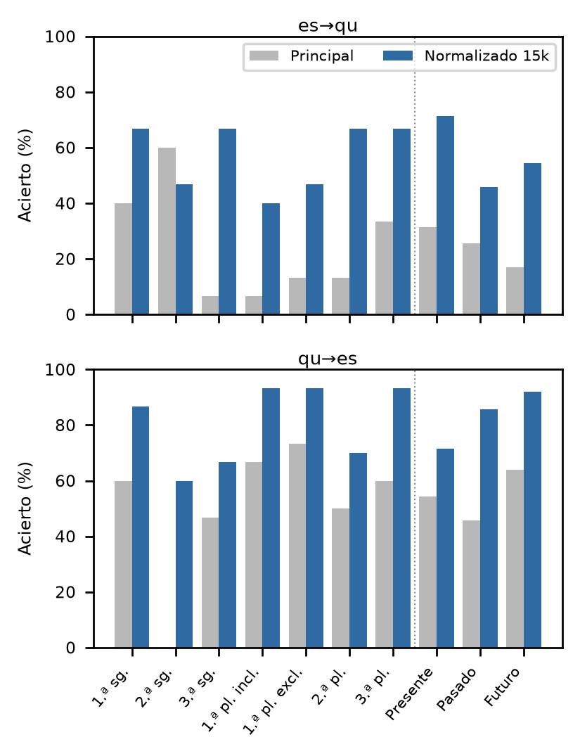
Figura 2. Acierto en el examen de concordancia por persona y tiempo, modelo principal frente a normalizado 15k (semilla 0).
La decodificación también cambia los resultados en FLORES. Con el decodificador por defecto, el modelo 15k repite palabras en 56 traducciones es→qu y 32 qu→es de 1 012, y alcanza 24.9 y 29.9 de chrF++. Al prohibir repetir 3-gramas, que es lo que usa el servicio, las repeticiones bajan a 0 y 0 y el chrF++ sube a 26.0 y 30.1. En el modelo principal el efecto es parecido (25.3 a 26.3 en es→qu). Las cifras de la Tabla IV son con el decodificador por defecto; la restricción no invierte la comparación entre el principal y el 15k.
C. Ablación del tamaño del entrenamiento
Con el 25 %, el 50 % y el 100 % de los 49 414 pares, el chrF++ es→qu pasa de 34.9 a 36.3 y a 38.4, y el qu→es de 31.5 a 32.2 y a 33.3 (Tabla III). Cada duplicación de los datos aporta entre 0.7 y 2.1 puntos (la de 0.7 está cerca de la variación entre semillas), y la curva no se aplana en este rango, de modo que más datos de Ayacucho probablemente ayudarían. Cada punto de la ablación tiene una sola semilla; las diferencias de 1 punto o más superan la desviación observada (0.4) pero las menores no deben interpretarse. La Figura 3 muestra la pérdida de entrenamiento y el chrF++ de validación por época.
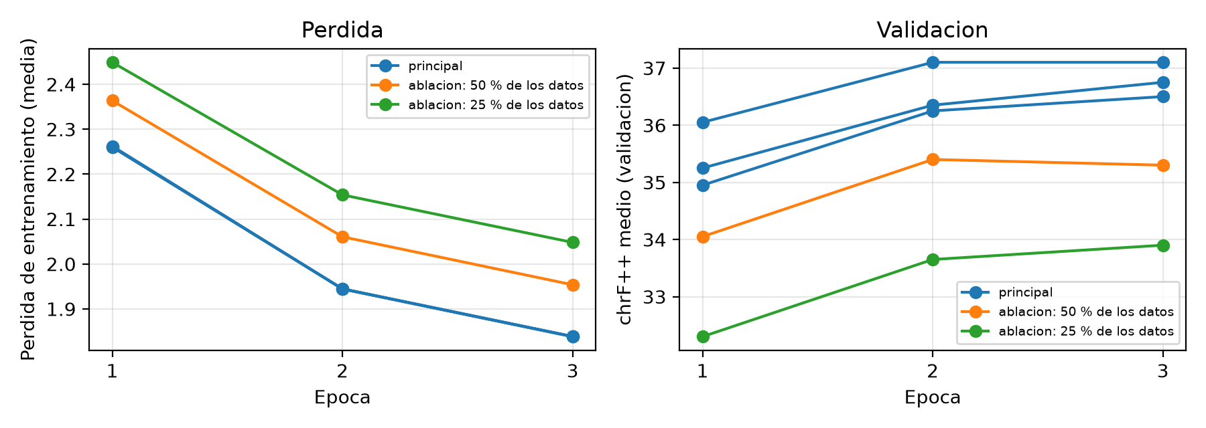
Figura 3. Pérdida de entrenamiento y chrF++ medio de validación por época.
D. Interpretabilidad y análisis de errores
Analizamos las predicciones de la semilla 0 sobre toda la prueba. La Tabla V separa el chrF++ por longitud de la referencia. En es→qu el chrF++ baja poco, de 40.2 en frases de 1 a 5 palabras a 37.3 en las de 11 a 20; en qu→es baja de 38.1 a 32.7 en esos mismos tramos.
Tabla V
CHRF++ POR LONGITUD DE LA REFERENCIA (SEMILLA 0)
Longitud | es→qu | qu→es | n por dirección
1-5 palabras | 40.2 | 38.1 | 1103
6-10 palabras | 39.0 | 36.3 | 1020
11-20 palabras | 37.3 | 32.7 | 493
21-40 palabras | 40.5 | 31.7 | 44

Para ver dónde falla la morfología medimos, en es→qu, cuántas palabras de la referencia con un sufijo dado aparecen idénticas en la salida (Tabla VI). Es una medida estricta: exige la palabra completa, y la traducción de referencia puede ser libre, así que un valor bajo no prueba por sí solo un error. Aun así, los sufijos que marcan relaciones (-manta, -wan, -paq) se reproducen mucho menos que -pa, lo que sugiere que la flexión es la parte más difícil.
Tabla VI
RECALL DE SUFIJOS EN ES→QU (PALABRA COMPLETA IDÉNTICA A LA REFERENCIA)
Sufijo | Apariciones | Recall
-kuna | 341 | 23.5 %
-pa | 889 | 44.2 %
-manta | 430 | 10.7 %
-wan | 431 | 13.0 %
-pi | 696 | 23.7 %
-paq | 535 | 16.3 %

Revisamos también los casos de menor puntaje. Encontramos lo siguiente: (i) 53 de 2 662 pares de prueba (2.0 %) son encabezados, fechas o números de página (por ejemplo «PÁGINA 13»); sin ellos el chrF++ es 38.4 (es→qu) y 33.0 (qu→es), es decir, 0.3 puntos menos, así que no explican el promedio. (ii) Entre los peores casos restantes hay pares desalineados, con el quechua de una oración junto a la traducción de otra; no medimos su proporción. (iii) Hay fallas reales del modelo: 13 salidas es→qu (0.49 %) y 1 qu→es repiten la misma palabra o tres palabras varias veces («sinchi sinchi sinchi…»).
E. Costo computacional
Los cinco entrenamientos principales (tres semillas y dos ablaciones) suman 1.58 horas de GPU, a las que se añaden 0.14 h de evaluación. Sumando todas las variantes de la Tabla IV, las semillas extra, el ciclo automático y la corrida de 16 GB, el proyecto usó unas 13 horas de entrenamiento (sin contar las 40 000 retrotraducciones ni las evaluaciones FLORES), en una NVIDIA RTX PRO 5000 Blackwell de 48 GB con bf16. Una corrida con todos los datos dura entre 0.41 y 0.43 h, con un pico de 19.5 GB de memoria de vídeo y lotes de 32. En el servidor, que solo tiene CPU, traducir una oración tarda unos 6 s (medido con tres peticiones). Para comprobar que el entrenamiento cabe en una GPU de 16 GB repetimos el modelo principal (semilla 0) en esta misma GPU, limitada a 15 GB, con fp16 y el lote de 32 dividido en 4 micro-lotes. El pico de memoria bajó de 19.5 GB a 13.2 GB y el chrF++ en la prueba fue 38.6 (es→qu) y 33.3 (qu→es), frente a 38.7 y 33.3 con bf16. Tardó 0.99 h, unas 2.3 veces más que con bf16. Esto emula la memoria de una T4; su velocidad no está medida porque no la ejecutamos en una T4 real. No estimamos la huella de carbono.
F. Uso en la aplicación: dirección, voz y apóstrofo
El mismo modelo traduce en ambos sentidos y la aplicación deja elegir la dirección; las Tablas III y IV muestran los resultados de las dos. En la práctica resulta más cómodo traducir de español a quechua, porque el reconocimiento de voz de Android funciona para español (la aplicación lo configura como es-PE) y la frase de entrada se puede dictar. Del quechua al español la entrada no se puede dictar con fiabilidad: Android no reconoce quechua, y lo que se dicta se transcribe como si fuera español, así que el texto se escribe a mano. No medimos la tasa de error de ese reconocimiento; lo descrito sale de la configuración de la aplicación y de lo que observó el equipo. La voz de salida tampoco es quechua: usa una voz en español a velocidad reducida, que solo aproxima la pronunciación.
Escribir quechua tiene también un obstáculo ortográfico. Las consonantes eyectivas se marcan con un apóstrofo dentro de la palabra (p'unchaw, ch'aki, t'anta), un carácter que no está en la capa principal del teclado de un teléfono. En los datos casi no aparece: 57 de 49 414 oraciones de entrenamiento (0.1 %) y 58 de 353 936 palabras llevan apóstrofo interno, y se escribe de dos formas (35 con apóstrofo tipográfico y 23 con apóstrofo recto). La prueba tiene 6 oraciones con apóstrofo. El modelo lo escribe con apóstrofo recto en 29 palabras de sus salidas es→qu, frente a 6 en las referencias.
Omitir el apóstrofo no es una salida neutra, porque según nuestro léxico a veces distingue palabras: ch'aki (seco) y chaki (pie). Con las 11 palabras con apóstrofo del léxico normalizado, el modelo acierta la glosa en español en 10 con apóstrofo recto, 10 con apóstrofo tipográfico y 8 sin apóstrofo; sin él, ch'aki se traduce como pie, huch'uy como pecar y t'ika como cómodamente. Es una prueba pequeña y con palabras que el modelo vio en el entrenamiento, así que solo muestra la sensibilidad al apóstrofo en palabras ya vistas.
V. Discusión
El ajuste fino funciona porque NLLB-200 ya conoce la etiqueta quy_Latn [1]: con unas decenas de miles de pares adapta la ortografía y el vocabulario cotidiano, y el modelo sin ajustar ya alcanza 26–28 de chrF++. La ablación indica que el límite parece ser el volumen de datos, porque la curva sigue subiendo al pasar del 50 % al 100 %.
Hay límites que acotan lo que decimos. Primero, la prueba sale de la misma fuente que el entrenamiento: el reparto sin fuga evita oraciones repetidas, pero no cambia el estilo, así que el resultado puede ser optimista para texto de otro origen. Segundo, el filtro de dominio es una lista de palabras: es conservador, por lo que también descarta oraciones generales, y puede dejar pasar texto de esas publicaciones sin esas palabras. Tercero, la prueba contiene pares desalineados que penalizan a todos los sistemas por igual y que no auditamos con un hablante. Cuarto, no comparamos con otros sistemas de forma directa: el chrF de 34.6 del ganador de 2021 [3], [4] viene de otra prueba. Quinto, ninguna persona hablante de quechua evaluó las traducciones, y en una lengua aglutinante una cifra de chrF++ no distingue un error de flexión de uno de sentido.
Hay también un límite de variedad. Una prueba pequeña, con los 21 pares de literatura quechua central reservados (los mismos de la Sección IV-B), dio un chrF++ inferior al de la prueba de Ayacucho en ambas direcciones, lo que indica que el rendimiento cae fuera de la variedad de entrenamiento; no la incluimos entre los resultados porque la fuente tiene derechos reservados y no podemos redistribuirla, ni es una muestra grande.
Sobre impacto y uso responsable: un traductor con este nivel de calidad puede ayudar a leer o redactar mensajes sencillos, pero puede inventar contenido (las repeticiones y los pares desalineados lo muestran) y no debe usarse para textos médicos, legales o administrativos sin revisión humana. El conjunto de datos procede en parte de publicaciones con derechos de autor y no declara licencia, y NLLB-200 se distribuye con licencia CC-BY-NC, por lo que el modelo es solo para uso no comercial. El servicio y la aplicación son prototipos y no se probaron con la comunidad hablante.
VI. Conclusiones
Un solo NLLB-200 ajustado con 49 414 pares filtrados de quechua ayacuchano traduce en ambos sentidos con 38.4 (es→qu) y 33.3 (qu→es) de chrF++, unos 12 y 6 puntos más que sin ajustar, con resultados estables entre semillas y mejoras que crecen con el tamaño del entrenamiento. De los diez modelos comparados, solo los que añaden el conjunto normalizado mejoran de forma marcada la conjugación de verbos nuevos (más de 30 puntos), sin perder en la prueba propia; es el modelo final y el que sirve la aplicación. La limpieza y el reparto sin fuga fueron necesarios para poder medir algo.
Como trabajo futuro: (1) evaluar también con los conjuntos de AmericasNLP, que provienen de otras fuentes (FLORES-200 ya está en la Tabla IV); (2) revisar con un hablante una muestra de la prueba para medir los pares desalineados; (3) reducir las repeticiones también en el entrenamiento, ya que la restricción de decodificación las baja pero no las explica; (4) medir el tiempo de entrenamiento en una T4 real y probar adaptadores (LoRA) para acortarlo; y (5) añadir más texto de Ayacucho de otras fuentes, ya que la ablación sugiere que el modelo sigue mejorando con más datos.
Contribuciones
Integrante | Tareas en las que participó
Flavio César Amayo Gamboa | Pruebas del modelo, generación del conjunto de datos y normalización del conjunto de datos. Modelo principal y ablación del tamaño del entrenamiento; pruebas de español a quechua.
Gustavo Adolfo Huarcaya Delgado | Pruebas del modelo, generación del conjunto de datos y normalización del conjunto de datos. Modelos sin el 15 % de los pares (al azar y por pérdida alta) y modelo normalizado 2k; pruebas de quechua a español.
Jhordy Joel Maximiliano Cusi | Pruebas del modelo, generación del conjunto de datos y normalización del conjunto de datos. Modelos con retrotraducción (umbrales 30 y 40) y ciclo automático; pruebas de rendimiento del modelo.
Sergio Mondragon Contreras | Pruebas del modelo, generación del conjunto de datos y normalización del conjunto de datos. Modelos normalizado 15k y con literatura central, incluido el modelo final; optimización de modelos.

Disponibilidad de código y uso de herramientas de IA
Código, configuraciones y resultados: repositorio del proyecto, https://github.com/sergiomc12/traductor-quechua-nllb (etiqueta v1.0-final). Los pesos del modelo final están en https://huggingface.co/sergiomc12/nllb600m-es-quy. El modelo base NLLB-200 tiene licencia CC-BY-NC 4.0, por lo que el modelo ajustado se limita a uso no comercial. Se usó Claude Code (Anthropic) para escribir y depurar los scripts de limpieza, entrenamiento y análisis, el servicio, la aplicación Android y los borradores de redacción. El equipo ejecutó los experimentos y revisó los textos; todas las cifras provienen de esas ejecuciones.
Referencias
[1] NLLB Team, "No language left behind: Scaling human-centered machine translation," arXiv:2207.04672, 2022.
[2] A. Vaswani, N. Shazeer, N. Parmar, J. Uszkoreit, L. Jones, A. N. Gomez, Ł. Kaiser, and I. Polosukhin, "Attention is all you need," in Advances in Neural Information Processing Systems (NeurIPS), vol. 30, 2017.
[3] O. Moreno, "The REPUcs' Spanish–Quechua submission to the AmericasNLP 2021 shared task on open machine translation," in Proc. 1st Workshop on NLP for Indigenous Languages of the Americas, 2021, pp. 241–247.
[4] N. Ahmed, N. Flechas Manrique, and A. Petrović, "Enhancing Spanish-Quechua machine translation with pre-trained models and diverse data sources: LCT-EHU at AmericasNLP shared task," in Proc. AmericasNLP Workshop, 2023, pp. 156–162.
[5] J. Asillo Congora, J. Santisteban, and R. Lazo Vasquez, "UCSP submission to the AmericasNLP 2025 shared task," in Proc. 5th Workshop on NLP for Indigenous Languages of the Americas, 2025, pp. 84–91.
[6] W.-R. Chen and M. Abdul-Mageed, "Improving neural machine translation of indigenous languages with multilingual transfer learning," arXiv:2205.06993, 2022.
[7] M. Mager, R. Bhatnagar, G. Neubig, N. T. Vu, and K. Kann, "Neural machine translation for the indigenous languages of the Americas: An introduction," arXiv:2306.06804, 2023.
[8] A. L. Tonja, F. Balouchzahi, S. Butt, O. Kolesnikova, H. Ceballos, A. Gelbukh, and T. Solorio, "NLP progress in indigenous Latin American languages," arXiv:2404.05365, 2024.
[9] B. Cueva Medina, G. F. Tuco Casquino, and J. Sulla-Torres, "Development of a neural machine translation model optimized with BERT for translation from Quechua to Spanish," in 22nd LACCEI Int. Multi-Conf. for Engineering, Education, and Technology, 2024.
[10] J. E. Ortega, R. Castro Mamani, and K. Cho, "Neural machine translation with a polysynthetic low resource language," Machine Translation, 2020, doi: 10.1007/s10590-020-09255-9.
[11] M. Popović, "chrF++: words helping character n-grams," in Proc. 2nd Conf. on Machine Translation (WMT), 2017, pp. 612–618.
[12] M. Post, "A call for clarity in reporting BLEU scores," in Proc. 3rd Conf. on Machine Translation (WMT), 2018, pp. 186–191.
[13] I. Loshchilov and F. Hutter, "Decoupled weight decay regularization," in Proc. Int. Conf. on Learning Representations (ICLR), 2019.

